U S E R M A N U A L
授时管理系统用户使用说明
embeded-web · 鲁班猫 2N 板卡（无 HDMI 部署版）
适用版本：2026 年 9 月交付版
管理地址：https://192.168.1.111
编制日期：2026-09-23

embeded-web V1.0

目 录

1. 系统简介 1
2. 开始使用 2
2.1 打开系统 2
2.2 登录与首次登录改密 3
2.3 修改密码与密码策略 3
2.4 页面导航总览 4
3. 网络参数配置 4
3.1 查看与修改 4
4. 服务监控及报警 5
4.1 顶部状态卡片 6
4.2 chrony 请求量趋势图 6
4.3 各网口授时服务状态表 6
4.4 NTP 访问控制（重要） 7
5. 时间服务校验设置 8
5.1 授时状态表 8
5.2 UT986 接收机工作模式 9
5.3 锁定星数 9
6. 系统日志（管理员） 9
7. 用户管理（管理员） 10
8. 局域网授时服务使用 11
8.1 使用前提 11
8.2 Windows 校时示例 11
8.3 授时守卫（自动停答与恢复） 11
9. 系统特性一览 11
10. 常见问题与处理 13
11. 附录 13
11.1 默认参数表 13
11.2 关键服务清单（维护参考） 13

注：本目录由域代码生成。如编辑后页码变动，请右键点击目录选择更新域以刷新页码。

1. 系统简介
本系统（embeded-web）是运行在鲁班猫 2N（RK3568）板卡上的 HTTPS 多用户管理面板，同时向局域网提供高精度 NTP 授时服务。板卡通过 UT986 卫星授时接收机的 1PPS 秒脉冲与 TOD 时间报文驱动 chrony，将系统时钟稳定锁定在卫星时间基准上（微秒级），因此本机是一个可信赖的局域网 Stratum-1 时钟源。
整个系统在无 HDMI 显示器、无外网的隔离网络中即可长期运行；断电重启后各项服务自动恢复，无需人工干预。系统当前版本为 2026 年 9 月交付版，已经过完整的功能验证与断电重启复测。
表 1-1 关键参数速查
项目 | 值
面板地址 | https://192.168.1.111（浏览器访问，默认网卡 eth0）
NTP 授时端口 | UDP 123（标准 NTP 协议，需管理员放行访问网段）
登录账号 | root（管理员）
登录密码 | 【现场管理员掌握】首次登录后必须修改
证书 | 自签名证书（CN=lubancat.local，有效期 10 年）
板卡系统 | Debian Buster，4 网口（eth0–eth3）
提示：本面板使用自签名证书，浏览器首次访问会出现安全警告，处理方法见第 2.1 节。密码由现场管理员在首次登录时设置并妥善保管，本文档不记录具体密码。

2. 开始使用

2.1 打开系统
在与板卡同一局域网的电脑上，打开浏览器（推荐 Chrome/Edge），在地址栏输入面板地址 https://192.168.1.111 并回车。使用 http://192.168.1.111 访问也会被自动跳转到 HTTPS。登录页如图 2-1 所示。
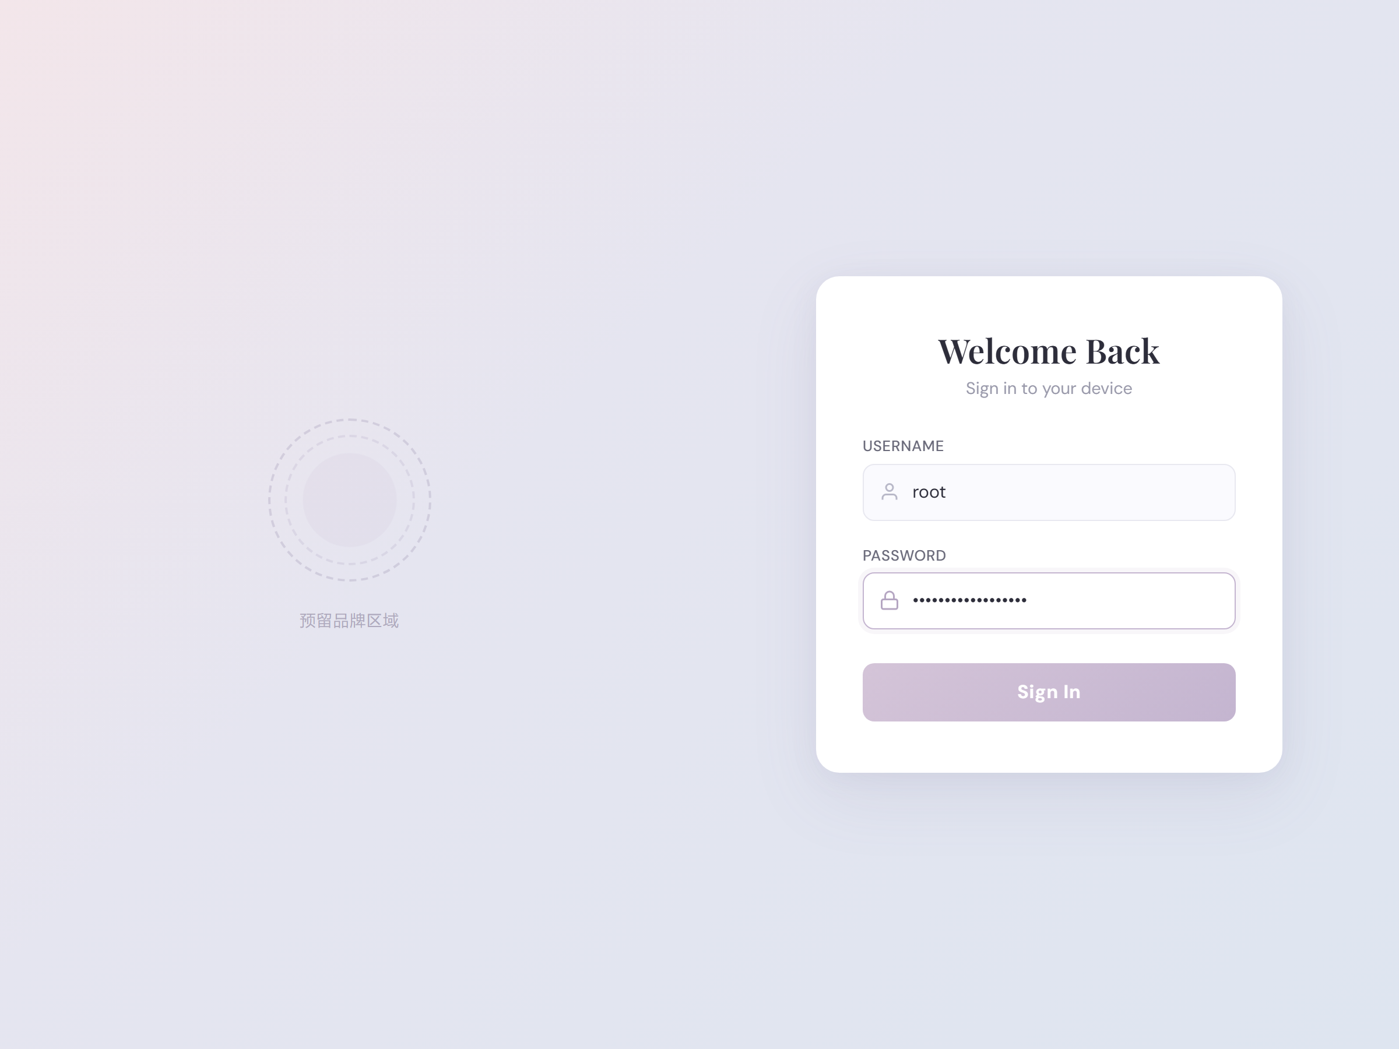
图 2-1 登录页
由于系统使用自签名证书，浏览器会提示您的连接不是私密连接或存在安全风险。这属于正常现象：处理方法为在警告页面点击高级（或了解更多），再选择继续前往 192.168.1.111（不安全）。若使用 curl 等命令行工具访问，请附带 -k 参数忽略证书校验。证书仅用于加密，不影响功能使用。

2.2 登录与首次登录改密
在登录页输入用户名与密码后点击 Sign In。成功登录后进入控制面板首页（默认页签为网络参数配置）。
首次登录时，系统会强制要求修改初始密码：登录成功后页面自动跳转到修改密码页（/change.html），此时必须完成密码修改才能继续使用，页面如图 2-2 所示。请按第 2.3 节的密码策略设置新密码。修改成功后系统自动跳回控制面板。
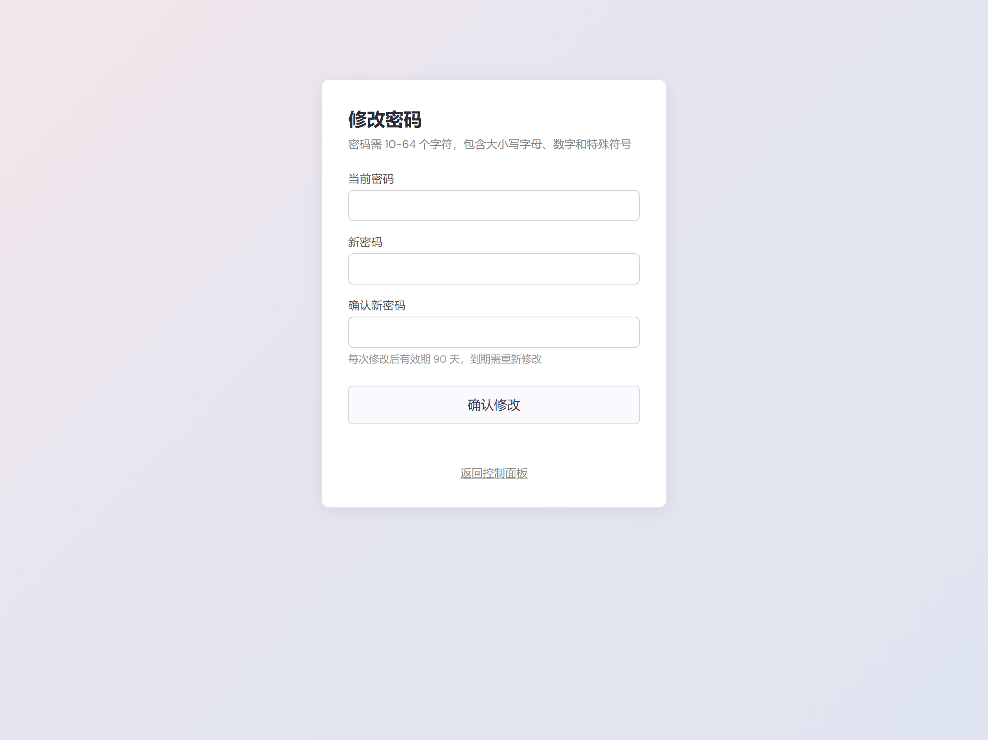
图 2-2 首登强制改密页（修改密码页面板）
如果连续输错密码，页面会提示凭据无效。管理员密码连续 90 天未修改会被判定过期，过期后再次登录同样会被强制要求改密，属于设计行为。

2.3 修改密码与密码策略
面板顶部导航右侧有修改密码入口（也可以直接访问 /change.html 页面）。修改密码需要填写三项：当前密码、新密码、确认新密码，点击确认修改后立即生效，随后需用新密码重新登录。
密码策略：长度 10–64 个字符，必须同时包含大写字母、小写字母、数字和特殊符号，且只能使用 ASCII 可见字符（不允许中文与空格）。密码有效期为 90 天，到期后再次登录时会被强制要求修改；临近到期时，每个页签顶部会出现黄色的密码将于 N 天后到期横幅，提醒您及时修改。
特别提醒：如果板卡发生过时钟跳变（例如授时源丢失后恢复，系统时间被大步纠正），可能出现密码明明没有到期却被要求修改的情况。这是到期判定依赖板载时钟所致，按页面提示完成一次改密即可，不是故障。

2.4 页面导航总览
表 2-1 顶部导航说明
导航项 | 用途 | 可见性
网络参数配置 | 查看与修改 eth0–eth3 各网口的 IP 参数 | 所有用户
服务监控及报警 | NTP 请求量监控、各网口授时状态、客户端列表、NTP 访问控制 | 所有用户
时间服务校验设置 | 授时链路状态查看、UT986 接收机模式切换、锁定星数 | 所有用户
用户管理 | 创建/删除/启停用户、重置密码 | 仅管理员（root）
系统日志 | 查看板卡系统日志 | 仅管理员（root）
修改密码 | 跳转到改密页面 | 所有用户

3. 网络参数配置

3.1 查看与修改
进入网络参数配置页签后，页面上方的板卡页签栏会列出 eth0 至 eth3 各个网口，点击页签切换要查看的网口，再点击刷新按钮读取该网口当前生效的配置。页面如图 3-1 所示。
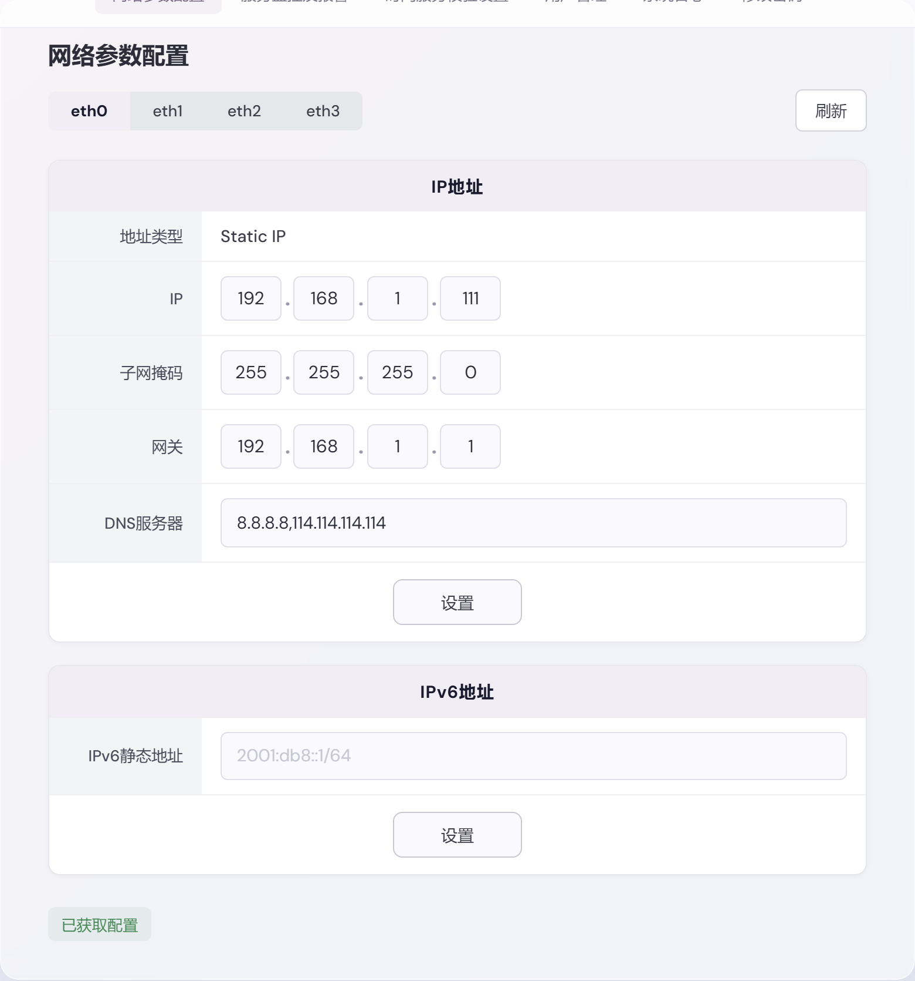
图 3-1 网络参数配置页（eth0）
修改流程：在输入框中填入新的 IP 参数，点击应用后系统通过 NetworkManager 下发配置，页面会显示应用结果。字段规则如下：
- IPv4 地址与掩码：静态配置；子网掩码必须为连续 1 位的合法掩码（如 255.255.255.0），否则会被拒绝。
- 默认网关：整个板卡只允许一个生效网关。为某个新网口配置网关时，系统会自动清空其他网口已配置的网关，请确认这正是您想要的。
- DNS：可填 1–2 个，逗号分隔，允许留空。
- IPv6：手动填写地址与前缀；留空则该网口 IPv6 方式为忽略（NetworkManager 1.14 不支持 disabled，界面会自动按忽略处理）。
重要安全机制：对默认管理口 eth0 的改动带有 3 分钟回滚保护。应用新的 eth0 配置后，如果没有在 3 分钟内重新成功登录面板确认，系统会自动恢复修改前的网络配置。因此改错 eth0 地址不会导致设备失联，但也请不要把回滚机制当作尝试性配置的工具——每次修改前请确认目标地址正确。

4. 服务监控及报警

4.1 顶部状态卡片
页签顶部有四张卡片：当前速率（每分钟 NTP 请求数）、窗口内请求、峰值（条/秒）与累计（自采集服务启动以来的总请求数）。它们反映局域网设备对本机授时服务的使用强度。

4.2 chrony 请求量趋势图
趋势图展示近期每秒收到的 NTP 请求量，支持近 1 分钟与近 1 小时两种窗口切换。鼠标悬停在曲线上可以查看该时刻的每秒请求数与累计值。曲线为实时更新，通常在每秒 0–2 条的量级波动（单个客户端约 1.4 秒请求一次）。实际界面如图 4-2 所示。
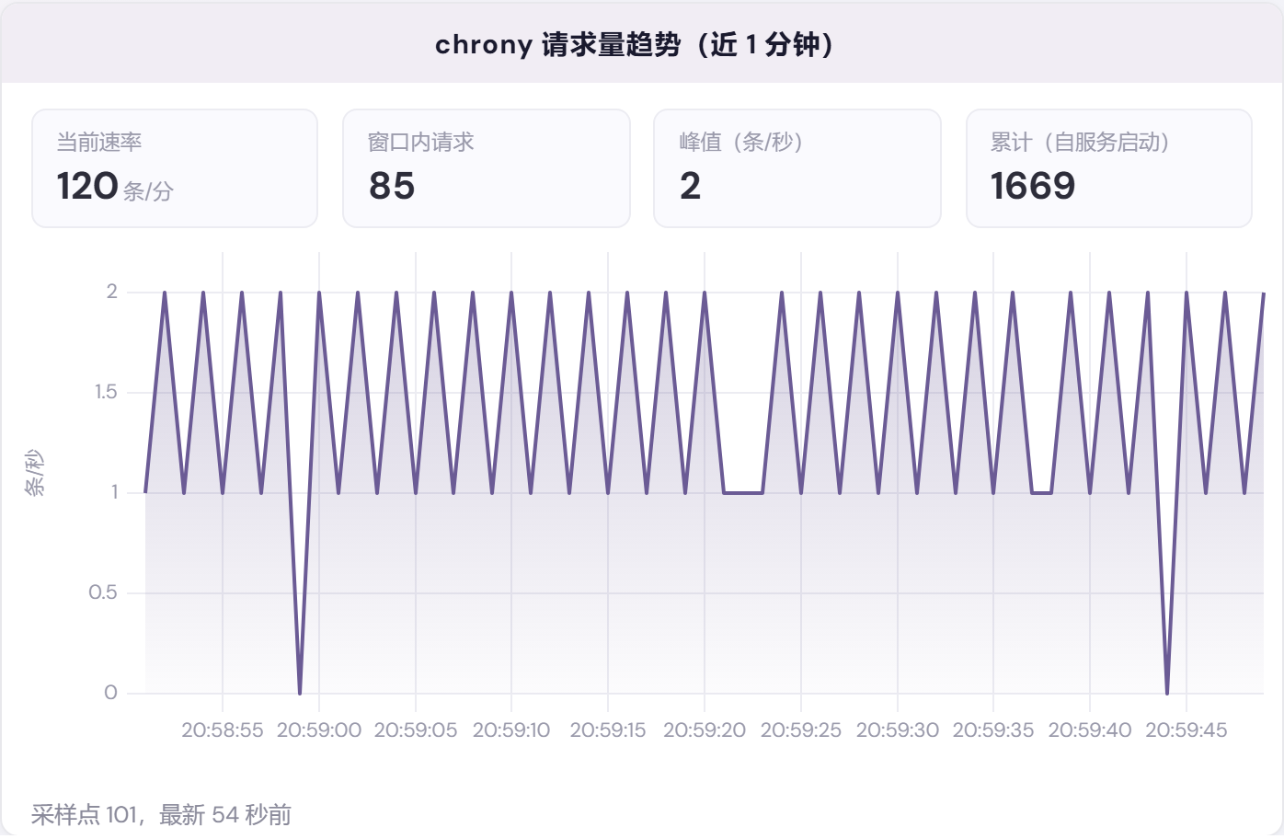
图 4-1 chrony 请求量卡片与趋势图（近 1 分钟窗口）

4.3 各网口授时服务状态表
表 4-1 状态表列含义
列 | 含义
请求 | 统计窗口内该网口收到的 NTP 请求报文数
有效 NTP | 其中载荷符合标准 NTP 客户端请求格式的数量
应答 | 本机从该网口发出的 NTP 应答数量（取自 iptables OUTPUT 计数）
应答率 | 应答/请求。偶发显示约 100% 属正常统计边界效应（应答计数滞后请求最多 1 秒，分钟边界一对请求/应答可能被切进相邻窗口）
客户端数 | 窗口内发起过请求的去重客户端 IP 数
表格下方是客户端列表，按网口列出每个客户端 IP 与其请求计数，可用于核对哪些设备在使用本授时服务。实际界面如图 4-2 与图 4-3 所示。
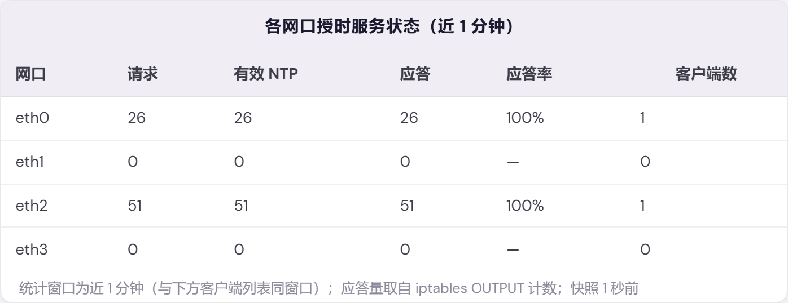
图 4-2 各网口授时服务状态表
图 4-3 客户端列表

4.4 NTP 访问控制（重要）
出于安全设计，本机默认只对预先放行的网段提供 NTP 应答。新设备或新网段需要校时之前，管理员必须先在服务监控及报警页签的 NTP 访问控制区域添加放行规则（面板见图 4-4）。
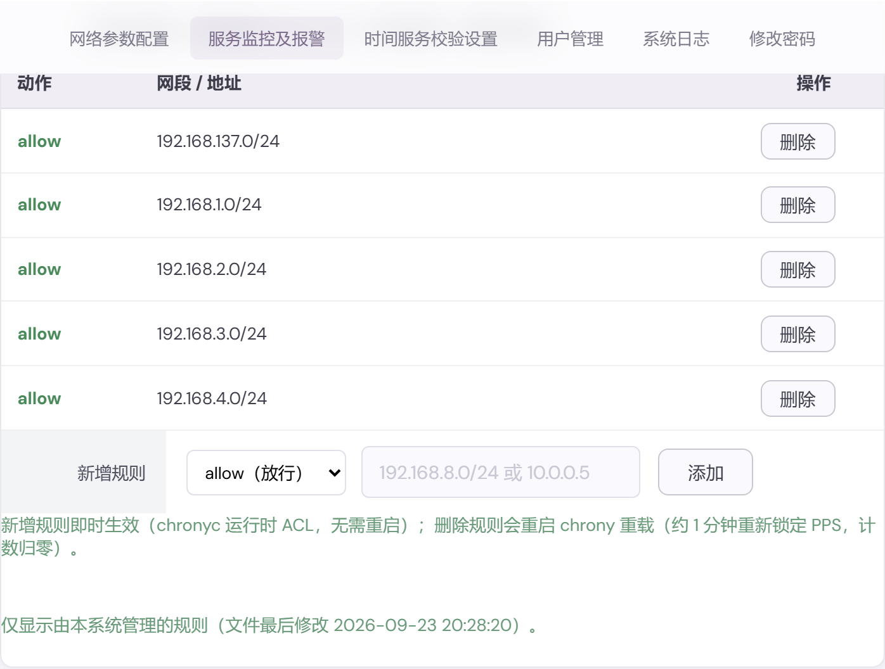
图 4-4 NTP 访问控制（黑白名单）面板
操作步骤：在访问控制列表中查看当前规则（每条为一行，格式为 allow 或 deny 加网段，例如 allow 192.168.1.0/24）；添加规则时选择动作 allow（放行）或 deny（拒绝），填入形如 192.168.1.0/24 的网段，提交后规则立即生效并持久保存（重启后仍有效）。删除规则同样立即生效。请注意 allow 与 deny 同时存在时后添加的规则优先；误放行过大网段（如 0.0.0.0/0）会向整个网络开放授时服务，请谨慎操作。

5. 时间服务校验设置

5.1 授时状态表
本页签每 3 秒自动刷新一次，展示授时链路（PPS+TOD+chrony）的实时状态，实拍如图 5-1 所示。常用字段的含义如下：
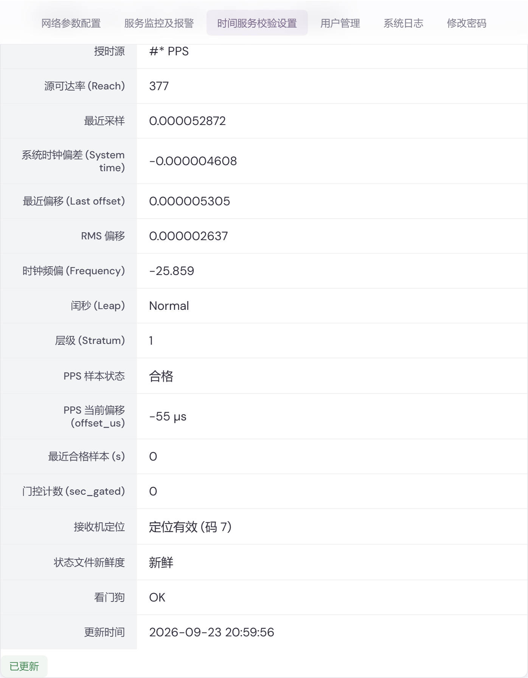
图 5-1 授时状态表
表 5-1 状态项速查
状态项 | 含义与正常状态
授时源 | 显示当前选中源，正常为 #* PPS（星号表示已被选为当前源）
系统时间偏差 | System time，本机时间与参考时间之差；锁定后为微秒级
频偏 (Frequency) | 本地晶振频率修正量；正常在正负几十 ppm 内
闰秒 (Leap) | 正常显示 Normal
层级 (Stratum) | 本机作为时钟源的层级；锁定后为 Stratum 1
PPS 样本状态 | good=1 表示每秒收到合格授时样本；offset_us 为当前偏移
接收机定位 | UT986 的定位状态（GGA 报文），如定位有效 (码 7)
锁定星数 | 见 5.3 节
状态文件新鲜度 | 新鲜 表示授时守护进程工作正常；过期说明守护进程异常，联系维护
看门狗 | 同步链看门狗状态，OK 为正常；NTP serving off 表示参考丢失期间已暂停对外授时

5.2 UT986 接收机工作模式
本页签下方是接收机工作模式设置区，提供五个选项：GNSS 全系统（GPS+北斗+Galileo+GLONASS，出厂默认）、GPS、北斗 BDS、Galileo、GLONASS。选择后点击应用模式，配置通过串口写入接收机并掉电保存。
切换模式的注意事项：切换后接收机会重新捕获卫星，PPS/TOD 同步可能短暂中断数十秒，期间同步链看门狗会自动处理并恢复；期间对外授时由守卫机制保护（见第 8.3 节）。页面显示的当前模式为最近一次通过本界面设置的模式，由于命令通道为单向，无法在线回读接收机实时模式——判断接收机当前实际工作在哪个系统，可参考锁定星数的分系统计数。

5.3 锁定星数
锁定星数显示接收机当前使用的卫星总数及各系统的细分，例如 33 ★（GPS 8 / 北斗 15 / Galileo 6 / GLONASS 2 / QZSS 2 / SBAS 0），实拍如图 5-2 所示。数据随接收机每秒更新，数字有小幅浮动属正常跟踪现象。某系统显示 — 表示该系统的卫星数据当前未播报（例如接收机处于单系统模式）；若希望恢复全部系统，将接收机模式切回 GNSS 全系统即可。
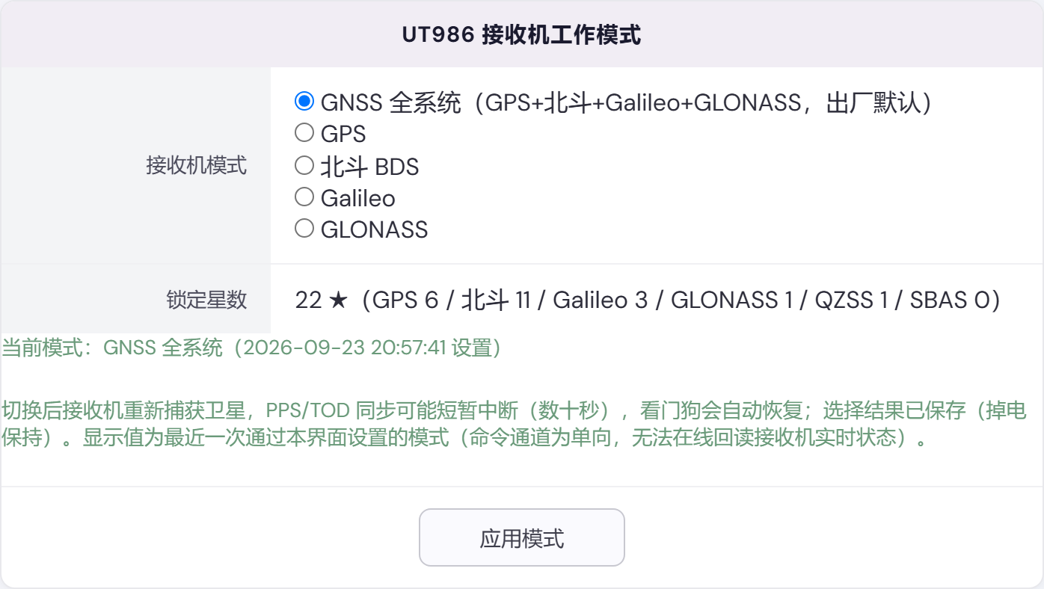
图 5-2 接收机工作模式与锁定星数

6. 系统日志（管理员）
系统日志页签供管理员查看板卡上的关键日志。页面提供日志源下拉框，选择某个日志源（如授时守护进程当日日志）后即可查看其最近内容，用于授时链路的日常巡检与故障初判，界面如图 6-1 所示。普通用户不显示该页签。
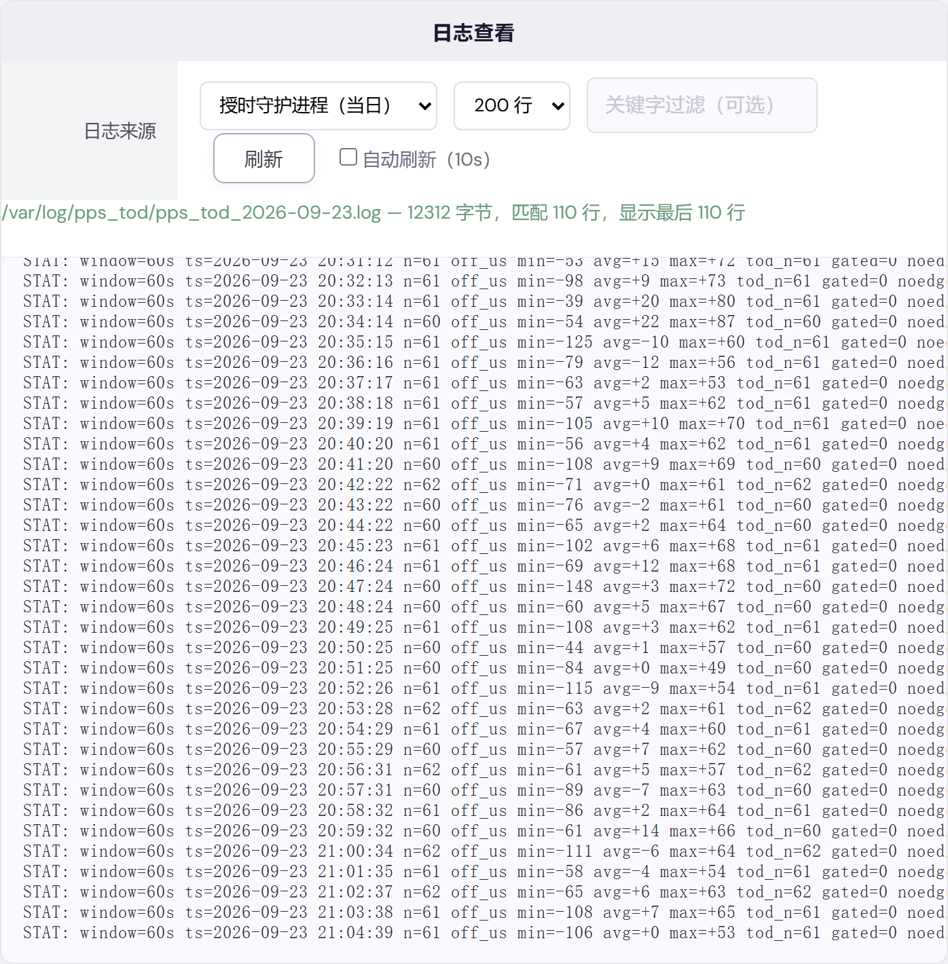
图 6-1 系统日志查看

7. 用户管理（管理员）
用户管理页签仅管理员（root 角色）可见。功能包括：查看用户列表（编号、用户名、角色、启用状态、创建时间）、创建新用户、启用/停用用户、删除用户、以及为指定用户重置密码，界面如图 7-1 所示。创建用户时密码必须满足第 2.3 节的密码策略，否则创建会被拒绝并提示原因。
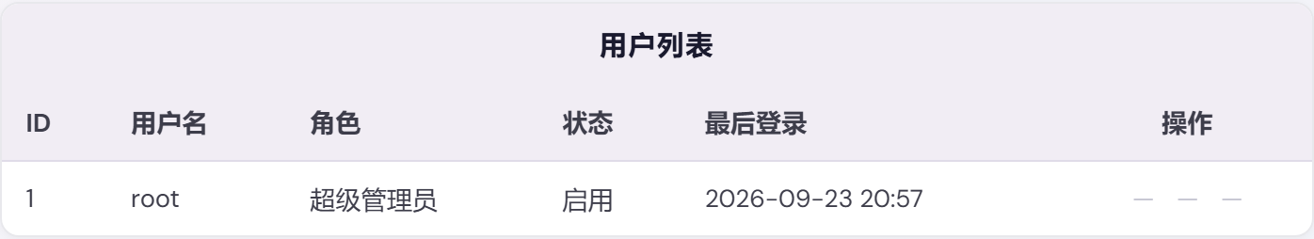
图 7-1 用户管理页
建议：为日常操作创建独立账号，root 账号仅用于管理与应急；被停用的账号无法登录，删除操作不可恢复，请谨慎执行。

8. 局域网授时服务使用

8.1 使用前提
板卡向局域网提供标准 NTP 服务（UDP 123 端口）。使用前请确认两点：一是管理员已在服务监控及报警页签的访问控制中将您的设备所在网段加入 allow 规则；二是板卡时间当前可信（时间服务校验设置页签中授时源为 #* PPS、锁定星数大于 0、看门狗状态 ntp_serving 为 on）。

8.2 Windows 校时示例
在 Windows 命令行中可用如下命令测试连通性与偏差（先允许放行网段）：w32tm /stripchart /computer:192.168.1.111 /dataonly /samples:3。正常情况下会每秒输出一行与板卡时间的偏差，稳定在毫秒级以内；配合系统时间同步设置即可长期校时。使用第三方校时工具（如时间守护神）时，将服务器地址填为 192.168.1.111、端口 123 即可。

8.3 授时守卫（自动停答与恢复）
为防止错误时间外泄，系统内置 NTP 授时守卫：当授时参考丢失（接收机断电、未锁星或同步链异常）时，看门狗会自动暂停板卡的 NTP 应答，此时客户端表现为请求超时；待参考恢复后自动重新放行。因此客户端偶发一段时间无法校时、随后自行恢复，属于守卫的保护行为，不是故障。若长时间未恢复，请检查接收机供电与天线，或将整板断电后重启（见第 10 章 FAQ 末两条）。

9. 系统特性一览
以下特性为本系统当前版本的交付能力，均已实测验证：
- HTTPS 接入：TLS 1.2 起步的强加密套件，自签名证书，HTTP 自动跳转 HTTPS。
- 多用户体系：用户角色区分、会话与 CSRF 防护、密码策略（10–64 位、四类字符、90 天到期）。
- 高精度授时：UT986 接收机 1PPS+TOD 双路融合，chrony 锁定后系统时间偏差在微秒级，作为局域网 Stratum-1 时钟源。
- 授时守卫：参考丢失时自动停止对外授时，杜绝错误时间外泄，恢复后自动放行。
- 网口配置保护：eth0 改动 3 分钟回滚看门狗，防止误配置导致设备失联。
- 按系统锁定星数：面板可分别查看 GPS/北斗/Galileo/GLONASS/QZSS/SBAS 各系统在用卫星数。
- NTP 访问控制：基于 chrony 的运行时 ACL，增删规则即时生效且掉电保持。
- 无 HDMI、无外网运行：全程 SSH 管理；断电重启后五项关键服务自动恢复。

10. 常见问题与处理
表 10-1 常见问题速查
现象 | 原因与处理
浏览器提示证书风险 | 自签证书正常现象。点击高级—继续前往即可；命令行工具加 -k 参数。
登录提示凭据无效 | 密码错误或已过 90 天有效期。按第 2.3 节策略修改后重试；若遗忘密码请管理员重置。
未到期却被强制改密 | 板卡时钟发生过跳变导致到期判定假象。按提示完成一次改密即可，属设计行为。
校时客户端全部超时 | 依次排查：访问控制是否放行本网段；授时状态表看门狗是否为 NTP serving off（守卫已暂停应答，等参考恢复）；两者都不是则联系维护。
时间服务页签出现解析失败/无数据 | 授时守护进程或看门狗异常。记录页面提示并联系维护重启对应服务。
时钟显示为 2019 年 | 板卡无 RTC 电池，刚上电且接收机未锁定时的出厂假时间。此时授时守卫已停答，不会对外提供错误时间；待接收机锁定后自动纠正。
锁定星数某系统显示 — | 该系统当前无卫星播报，多为接收机处于单系统模式。可在模式设置中切回 GNSS 全系统。
切换接收机模式后授时短暂中断 | 正常现象：接收机重新捕获卫星需数十秒，期间同步链看门狗自动兜底。
SSH 无法登录板卡（握手即被重置） | 板卡 SSH 主机密钥文件损坏（该板卡已知硬件特性）。需在板卡本地执行 ssh-keygen -A 后重试。
上电后授时链路完全无数据（含假时钟） | 板卡低速 IO 域偶发失效（已知硬件特性）。整板断电后重新上电即可恢复。

11. 附录

11.1 默认参数表
参数 | 值
管理面板 | https://192.168.1.111（HTTPS 443，HTTP 80 自动跳转）
NTP 服务 | UDP 123
管理员账号 | root
管理员密码 | 【现场管理员掌握，请在此登记并妥善保管】
证书 | 自签名，CN=lubancat.local，10 年
授权网段 | 以面板 NTP 访问控制列表实时显示为准

11.2 关键服务清单（维护参考）
服务 | 作用
lighttpd | HTTPS 网页服务（443 端口，含 CGI 网关）
chrony | 本地时钟驯服与 NTP 服务端（UDP 123）
pps_tod | 授时守护进程：接收 PPS 秒脉冲与 TOD 报文，向 chrony 供时
pps_tod_watchdog | 同步链看门狗：断流自愈 + 参考丢失时暂停对外授时（守卫）
ntp_nic_monitor | 各网口 NTP 请求/应答统计与客户端明细采集
ntp-stats.timer | 每分钟采样授时统计（供监控页签曲线）
rollback-recover | 开机时恢复 eth0 网络配置（防改错失联）
sanitize-drift | 开机时钟频偏消毒（防异常残留）

